DuoTherm Raffstore Neubauaufsatzkasten Thermo NB 4.0 Revision außen (TR)

DuoTherm Rolladen

Eigenschaften

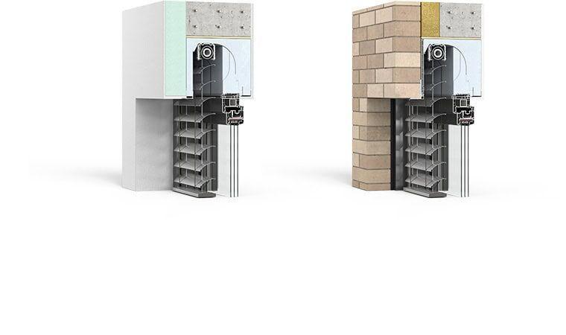

Form

eckig

Tragverhalten

selbsttragend

Werkstoff

Aluminium, Expandiertes Polystyrol (EPS), Kunststoff

Breite (mm)

240,00 - 360,00

Höhe (mm)

250,00 - 280,00

Brandverhalten

B2

Einbausituation

aufgesetzt, eingeputzt

Elementhöhe Behänge (mm)

bis 3000

Anwendungsart

Neubau

Geeignete Behänge

80 mm Flachlamellen, 80 mm randgebördelte Lamellen oder 92 mm S- und Z-Lamellen